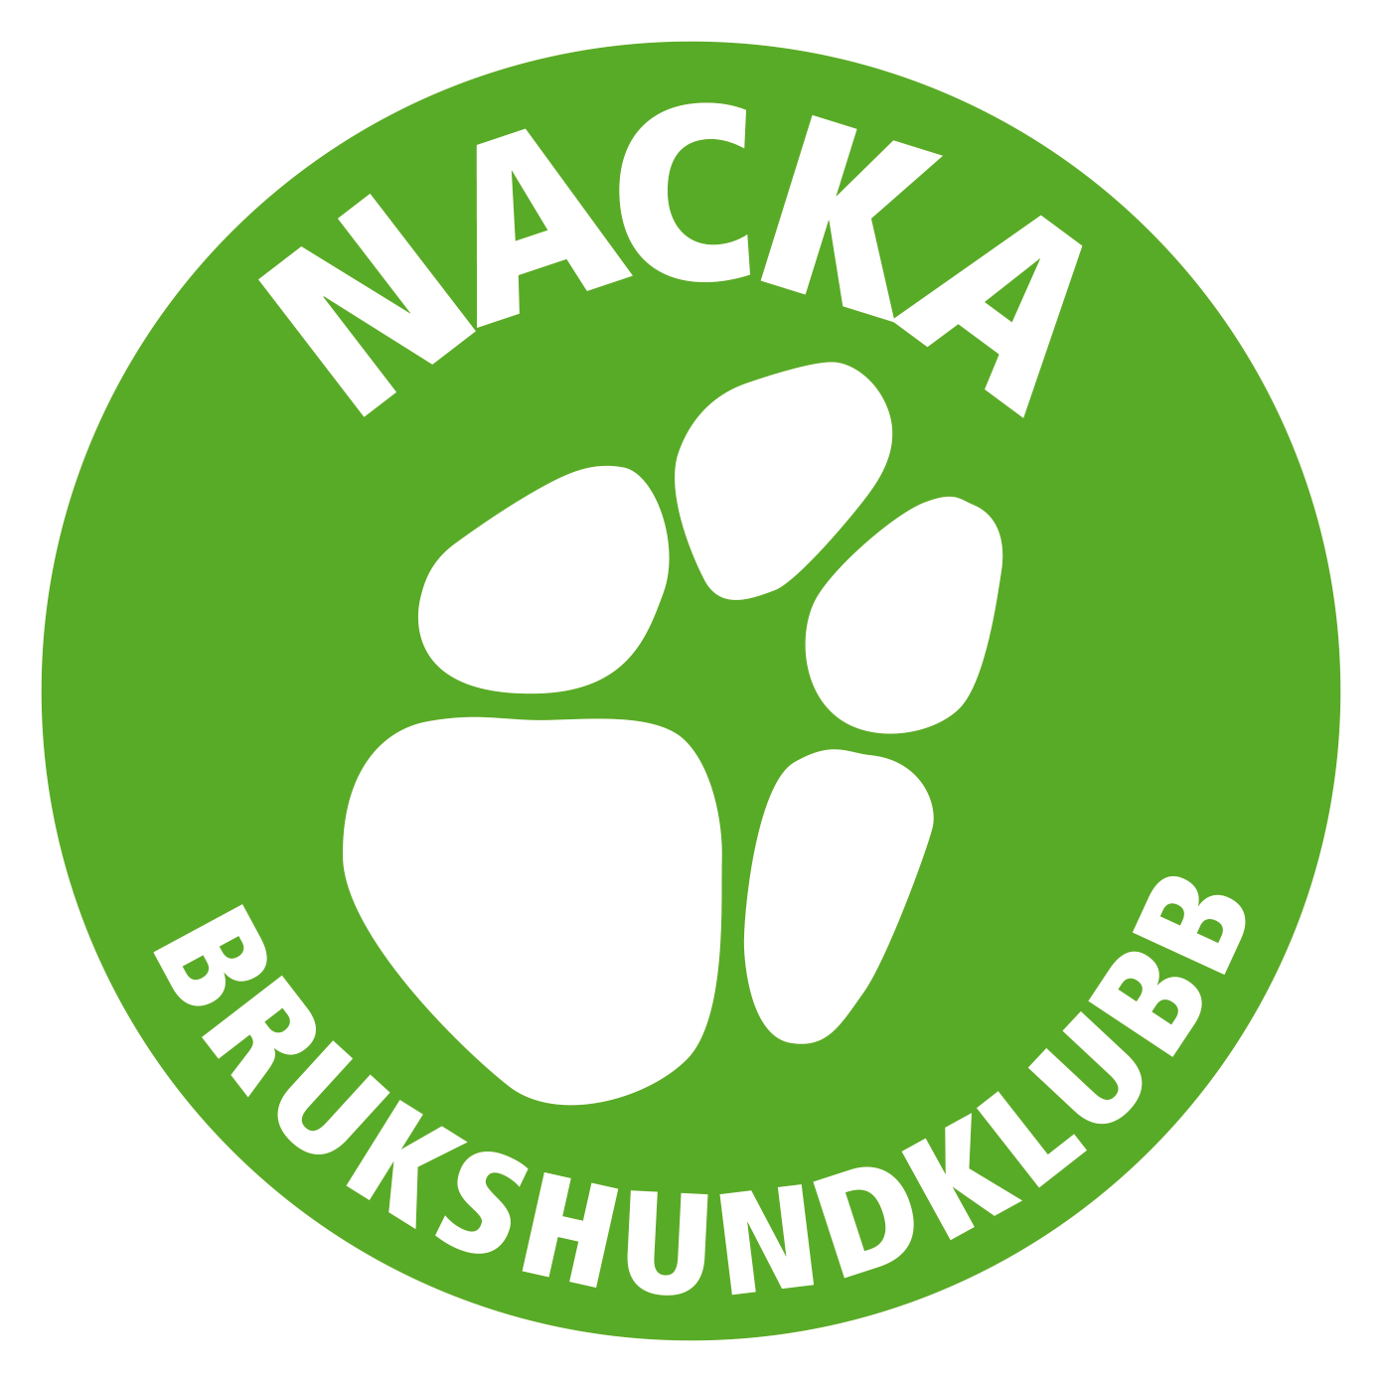
Verksamhetsberättelse
Styrelsen för Nacka Brukshundklubb avlämnar följande berättelse för verksamhetsåret 2019.

Styrelsens sammansättning
Ordförande Annette Ståhl
Vice Ordförande Jerker Linnerborg
Sekreterare Christina Rudén
Kassör Miriam Helleday
Ledamot Lotta Zanderholm
Ledamot Jasmin Griffin
Ledamot Inger Larsson
Suppleant Johanna Tak
Suppleant Nathalie Isaksson

Revisorer
Ordinarie Carola Vogel och Gunilla Berfeld
Suppleanter Tina MacLean och Ulrika Hallberg Lüning

Sektoransvariga
Agility Pia Wiklund och Marie Hellberg
Rally Tina McLean
Bruks & Lydnad sekreterare@nackabk.nu
Rasutveckling Pia Wiklund
Hundägarutbildning sekreterare@nackabk.nu; kurskansli@nackabk.nu
Kök Inger Larsson
Mark & Stuga Anderz Hallberg, Lasse Magnusson och Styrelsen
Web Seykal Tas och Pavlina Günther
Tjänstehund Vilande

Sammanträden fr.o.m. 190221
Styrelsen har haft tolv protokollförda styrelsesammanträden under året och tre medlemsmöten inklusive årsmötet
Medlemsantal
Antalet medlemmar i klubben den 31/12 2019 var 551 st (31/12 2018: 536 st)
Hedersmedlem
Olle Bernhardtz
Ekonomi
Se separat balans och resultaträkning.

Styrelsens berättelse
Våra sektorer och funktionärer har gjort ett strålande arbete under året. Ju fler händer som hjälper till, desto lättare och roligare blir det, så här ber vi våra medlemmar som vill bidra att kontakta våra sektorer. Man kan antingen bli aktiv i en sektor, eller hjälpa till under enstaka (eller fler) tävlingar och aktiviteter. Alla behövs. Inget är svårt. Allt är kul!

Under 2019 har vi:
- Skickat fler funktionärer på utbildning som gynnar klubben och de olika sektorerna.
- Nya instruktörer: Pias Wiklund har gått tävlingsledarutbildning i agility och Anki Gaulitz har blivit friskvårdsinstruktör.
- Klubben har fått en ny logga, designad av Karin Romdahl
- Vi har anordnat två medlemsmöten och ett årsmöte.
- Bytt redovisningsfirma
- Glädjande fick vi fortsätta med Husse som vår huvudsponsor och flera nya var med och sponsrade under året.
- Öppnat en webshop för profilprodukter på hemsidan i samarbete med Prima4You
- Lämnat uppgifter till SBKs årliga verksamhetsstatistik.
- Stolta är vi även att säga att vi har flera duktiga ekipage i olika grenar som deltagit i SM 2019.
Klubben har sponsrat våra SM-ekipage.
- Under året har vi glädjen att säga att det varit bra deltagande på klubbens tävlingar i Rally, Agility, Bruks och Lydnad (även inomhustävlingar).
- Vi har fått en ny grupp ”Nacka BK Nosarbete” . Utbildning för 4 TL och 8 TS startade upp och examineras under 2020. Läs mer under Sektorernas berättelse.
- Styrelsen har varit i kontakt med kommunen gällande plåtskjulet och underlag för rastslingan men inte fått tydlig återkoppling så vi fortsätter 2020.

Styrelsen är mycket stolta och glada över sina medlemmar och sektorer, och tycker samarbetet i styrelsen har fungerat mycket bra och varit roligt!

Sektorernas berättelser

Mark och Stuga
Styrelsen har även:

- Skött påfyllning av vattentank och latrintömning löpande under året.
- Bytt spis i köket
- Sågat ned och forslat bort nedfallna träd
- Satt upp nya lampor på vägen ner till planerna.
- Bytt avloppsröret i köket
- Fått offert på att fräscha upp köket och resten av stugan
- Monterat nya lampor på vägen ned mot planerna
- Med hjälp av kommunen fårr parkeringens underlag utjämnat
- En mycket välbesökt städdag genomfördes i samarbete mellan alla sektorer i maj

Hundägarutbildningssektorn (HUS)
HUS har prioriterat resurser till jourerna och att hålla kurser. Sektorn driver det mesta av verksamhetsplaneringen via sin Facebookgrupp. I sektorns AU har följande deltagare ingått:
Caroline Blad, Inger Larsson, Tina Löchen, Ann Magnusson, Christina Rudén och Annette Ståhl
- Under året har klubben haft 42 kurser
- Våra 2 nyutbildade instruktörer i allmänlydnad (Åsa Raftewold och Anki Gaulitz) blev godkända och har hållit kurser i höst.
- Allmänlydnadsjouren, på måndagkvällar under vår och höst, har varit välbesökt med mellan 10 och 30 medlemmar per gång. Vi har som vanligt haft olika teman. (Jourer har även hållits i rally och agility).
- En föreläsning med Kenth Svartberg via RUS i januari -19.
- Pensionärskurserna fortsätter och är väldigt populära.
- Hund för alla: Är ett projekt i samverkan mellan Nacka BK, Studiefrämjandet och kommunen, där barn med funktionsnedsättningar får möjlighet att interagera med hundar. I år så har vi inte haft någon kurs då vi samarbetar med Studiefrämjandet och vi inte fått till något samarbete 2019.

Instruktörer
Följande instruktörer har varit verksamma under året:
Allmänlydnad
- Inger Larsson
- Annette Ståhl
- Susanne Persson
- Christina Rudén
- Anki Gaulitz
- Åsa Raftewold
- Caroline Blad

Agility
- Isa Pehrsson
- Lotta Zanderholm
- Katarina Nywall
- Marie Hellberg
- Pia Wiklund

Rallylydnad
- Cattis Sandin
- Miriam Helleday

Tävlingslydnad/Bruks
- Annette Ståhl
- Åsa Sellidj, extern
- Tobias Gustavsson, extern
- Lena Kerje, extern

Nosework
- Ann Magnusson
- Johanna Tak

Vi tackar alla våra instruktörer och elever för ett gott arbete under 2019 och hoppas på fortsatt samarbete under 2020.
Kursverksamheten
Totalt har 38 kurser genomförts under 2019, färre än vår plan som var 50.
Vi har genomfört
- 17 allmänlydnadskurser
- 9 agilitykurser
- 1 agility prova på
- 2 Rallylydnadskurser
- 0 prova på Rally
- 3 NoseWork
- 0 Hund för alla
- 6 lydnad/bruks kurser

HUS ser med glädje att vi kan tillhandahålla kurser som medlemmarna vill ha både med egna instruktörer men också med inhyrda.

Lydnad och Bruks
Sektorn består av:
Bert Holmberg, Christina Ruden, Åsa Raftewold, Annette Ståhl, Helene Vallentin, Miriam Helleday, Ingela Günther, Jasmin Griffin, Kerstin och Jessica Jansson.

Möten har främst skett i samband med tävlingar då TL och TS har träffats. Mycket sköts via FB grupp.

Årets officiella tävlingar
Datum | Tävling | Kommentar
2019-01-27 | Lydnadstävling startklass och klass 1 | Velamsunds ridhus
2019-05-18 | Lydnad startklass – kl 3 | KM
2019-09-22 | Spår Appellklass
2019-10-19 | Lydnadstävling startklass- klass 3 | Nacka CUP

- Skotträningar på måndagskvällar under våren och hösten.
- Ingela Günther och Miriam Helleday har utbildats till Tävlingsledare lydnad
- Vi har fått en ny träningsstege för brukset.
- Sektorns aktiva Tävlingsledare i lydnad är: Annette Ståhl, Christina Rudén Miriam Helleday, Ingela Günther och Gunilla Stare.
- Sektorns tävlingssekreterare är Bert Holmberg.
- Sektorns tävlingsledare bruks: Gunilla Stare.
- Christina Rudén har påbörjat utbildningen till TL-bruks (jan 2020)
- Klubben hade med 1 st SM ekipage i lydnad, Therese Strate som kämpade väl i värme och åska.
- Vinnare i årets stipendieliga och bästa ekipage i varje klass lydnad och bruks, meddelas på årsmötet.

Vi är mycket nöjda och glada över vår huvudsponsor Husse, och tackar även övriga sponsorer som betyder så mycket för våra tävlingar och klubben.

Rallylydnadssektorn
Medlemmar i sektorn:
Miriam Helleday, Tina MacLean, Cecilia Liljeroth och Johanna Tak
Aktiviteter
- Vi bjöd in till planeringsmöte inför rallyjour för att få fler medlemmar att bli delaktiga
- Rallyjour 6 under våren och 8 under hösten, 5-10 deltagare vid varje tillfälle, bansekvenser, banor och andra klurigt har erbjudits. Info har gått ut genom FB-gruppen och i år var det de som var ansvariga som satte temat för rallyjouren.

- Dubbla nybörjarklasstävlingar 19 maj där vi hade många ekipage som tyckte det var väl arrangerat och trevligt på vår klubb.
- KM hölls på klubben 12 september. Domare var Elin Nordström och sponsrades av klubbens huvudsponsor Husses. Klubbmästare blev Åsa Lundbergh och Deia och lagkampsmästare blev Pantertanterna med Sandra Bauer och Jade, Cattis och Ciwi, Susann P och Buz samt Lotta och Sir.
- Kurser, våren en fortsättningsklass och hösten en i nybörjarklass.
- Var planerat en mästarklasskurs både på våren och hösten men blev tyvärr inställda pga för få deltagare.
- Cia och Tina har varit på distriktsmöte där vi gått igenom SBKs revidering med klubbarnas synpunkter. Tina har även varit med på möte om DM:ets utförande och hur det ska arrangeras.
- Vi har många ekipage som är ute och tävlar och det är så roligt att följa alla och deras framgångar på tävlingarna.
- Materialfix, inköp av kompletterande material

Övrigt
Sandra Bauer och Jade samt Marianne Danemo deltog i SM i Närke 8-9 juni
Under året 16 raser och 4 blandraser och 28 unika hundar gjort 195 starter för Nacka BK varav 62 med kvalificerat resultat. 6 starter har maxresultat = 100 poäng
Vinnare av stipendieligan och Årets Rallylydnadsekipage meddelas på årsmötet

Agilitysektorn
Agilitysektorn har haft 5 protokollförda möten under 2019.
5 mars, 10 april, 24 juni, 13 augusti, 4 november.
Medlemmar under året:
Lotta Zanderholm, Kickan Karlsson, Marie Hellberg, Pia Wiklund Helén Jansson, Jenny Öhman. Tilde Jansson gick med i sektorn under hösten.
Carina Tolstad lämnade sektorn i mars.
Tävlingar
En officiell klass1-tävling hölls på klubben den 27 april med ca 240 starter, Lotta Zanderholm var tävlingsledare.
I samarbete med Värmdö BK anordnade vi en inofficiell cup med blåbärsklass och tunnelklass. Första tillfället var den 15 maj hos Värmdö med 75 starter. Pia Wiklund ritade banorna, Lotta Zanderholm, Pia Wiklund och Marie Hellberg var domare. Andra tillfället var hos oss på Nacka den 22 maj med 71 starter. Malin Bengts ritade banorna och var även domare tillsammans med Lotta Zanderholm och Marie Hellberg. Kickan Karlsson var tävlingsledare för båda tävlingarna.
Den 4 september arrangerade vi Blåbärstävling och en inofficiell hoppklass. Kickan Karlsson var tävlingsledare, Pia Wiklund ritade banorna och var domare. 61 starter.
En officiell klass 2-tävling hölls på klubben den 5 oktober med en agilityklass och två hoppklasser, totalt ca 190 starter. Lotta var tävlingsledare.
Klubbmästerskap
KM anordnades den 21 augusti tillsammans med hundungdom, det var 26 ekipage som startade. Domare var Malin Bengts.
KM X-Small: Nathalie Isaksson med Mus
KM Small: Kickan Karlsson med Saffran
KM Medium: Lisa Jansson med Lessie
KM Large: Mimmi Oinonen med Hector
KM X-Large: Anki Gaulitz med Zelda
Tävlingsekipage
Vi har under 2019 haft 15-20 tävlingsekipage som varit ute och tävlat för Nacka BK med framgång i alla klasser.
5 st ekipage från Nacka BK deltog i SM i juni:
Pia Wiklund med Lexie i lag
Lisa Jansson med Lessie individuellt
Katarina Nywall med Levla i lag
Elin Steinholtz med Cody i lag
Elin Stenholtz med Dexter individuellt
Tävlingsledare
Under hösten har Pia Wiklund påbörjat utbildningen för att bli tävlingsledare. Den teoretiska biten är godkänd, det praktiska provet hålls i maj.
Träning
Det har funnits en träningsgrupp på onsdagar under våren och hösten för de som har gått grundkurs i agility eller har motsvarande kunskaper. I genomsnitt har det varit mellan 5 och 10 personer vid varje tillfälle. Sektormedlemmarna har turats om att ansvara för upplägget.
Hinderpark
Vår fina redskapsbod blev rejält tillknölad av Alfrida i början av januari. Vi har lagat den hjälpligt men den är inte så fin som den kunde ha varit.
Vi hade en hinderfixardag den 14 april då vi snyggade till planen, lagade staket mm inför tävlingen.
Tack vare ekonomiskt stöd från NHU har vi under hösten köpt ett nytt A-hinder. Det gamla var bl a ostabilt för stora hundar.
Vi har också köpt in nya slalombågar i ett mer hållbart material.
Instruktörer
Vi har arbetat fram en ny kursplan tillsammans på möten den 20 mars och den 18 juli.

Nacka BK Nosarbete
Gruppen Nacka BK - Nosework startade på FB den 6 augusti. Sedan dess har vi fått 49 medlemmar.
Vi hade ett NW KM som egentligen startade allt. Det vanns av Susanne Persson och vinnaren fick ett green card till SM, platsen gavs till Johanna Taak som med sin Izzy åkte till Göteborg och representerade klubben.
Den 11 september hade vi vårt första träningstillfälle - Behållarsöksutmaningen. Vi var 12 personer som tränade, fikade och hade vårt första möte.
Sedan dess har vi haft 10 träningsevenemang runt om Utomhus i Fåfängan, Stadsmiljö på Medborgarplatsen, i Vitabergsparken, TSM på Ingarö (Åsas landställe), Fordonssök (På alla Annas grannars arbetsmaskiner), Utomhus och behållare vid Nacka Strand och igår inomhus på klubben.
Vi har under dessa två månader dessutom startat upp utbildningen av 4 Tävlingsledare och 8 Tävlingssekreterare.
Ansökt och lagt upp en tävling den 12 januari (TSM 1) och håller på att planerar ytterligare en den 23 februari.
Visst är det helt fantastiskt vad vi tillsammans kan fixa. Heja oss.
Ytterligare en kuriosa den 25 oktober bytte gruppen namn till Nacka BK - Nosarbete för att inkludera även de som tränar specialsök. Inkludera är ett viktigt ord för oss

Köket
Köket har fungerat som vanligt super bra under ledning av Inger Larsson och Tina Löchen, både med inköp och med bemanning under alla tävlingar och prov under året, samt på medlemsmöten.

Web
Ansvarig: Seykal Tas och Pavlina Günther

Hemsidan och FB har uppdaterats löpande under året.
Vi har en fototävling varje månad om ”månadens bild” på hemsidan.
En ny webshop med profilprodukter finns nu på hemsidan i samarbete med Prima4You.

Tjänstehundsektorn
Vilande

Styrelsen vill framföra ett stort tack till funktionärer och aktiva medlemmar för det arbete som nedlagts under det gångna året.
Styrelsen vill även tacka Nacka BK:s sponsorer för välvilligt stöd under året.

Nacka i februari 2020

Annette Ståhl Jeker Linnerborg Miriam Helleday
Ordförande Vice Ordförande Kassör

Lotta Zanderholm Jasmin Griffin Inger Larsson
Ledamot Ledamot Ledamot

Christina Rudén
Sekreterare

